1. feladat: Ikonok rajzolása (34 pont)
A hangok, illetve videók lejátszására szolgáló alkalmazásokat különböző ikonokkal lehet vezérelni.
Készíts eljárásokat, amelyek az itt látható ikonokat rajzolják ki! A hossz paraméter mindig az ikon magasságát jelöli.
Ikon | 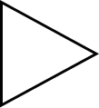 |  | 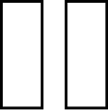 | 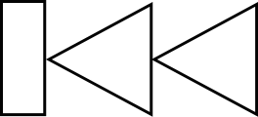 | 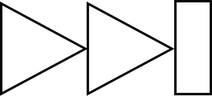
Eljárás neve | ikon1  :hossz | ikon2  :hossz | ikon3 :hossz | ikon4 :hossz | ikon5 :hossz
2. feladat: Téglák (46 pont)
Készítsd el a (tégla1 :h), a (tégla2 :h) és a (tégla3 :h) eljárásokat, amelyek a mintának megfelelő rajzokat készítik el! A :h paraméter a legkülső tégla rövidebb oldalának a hossza. Színezd is ki az egymásba rajzolt téglákat tetszőleges különböző színekkel!
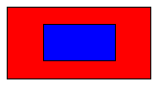 | 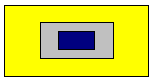 | 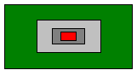
tégla1 200 | tégla2 200 | tégla3 200
3. feladat: Függődísz (70 pont)
Egy bejáratok fölé akasztható függődísz három sorból áll. Készíts eljárásokat (elsősor :db :h, sor :db :h, függő :db :h)), amely a mintának megfelelő ábrákat rajzolják! A :h paraméter az ábrákon a legrövidebb vonal hosszát jelöli. A tollvastagság legyen 3!
 | 
elsősor 6 50 | sor 5 50
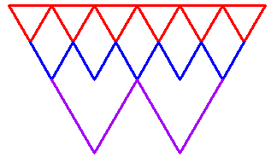
függő 6 50

